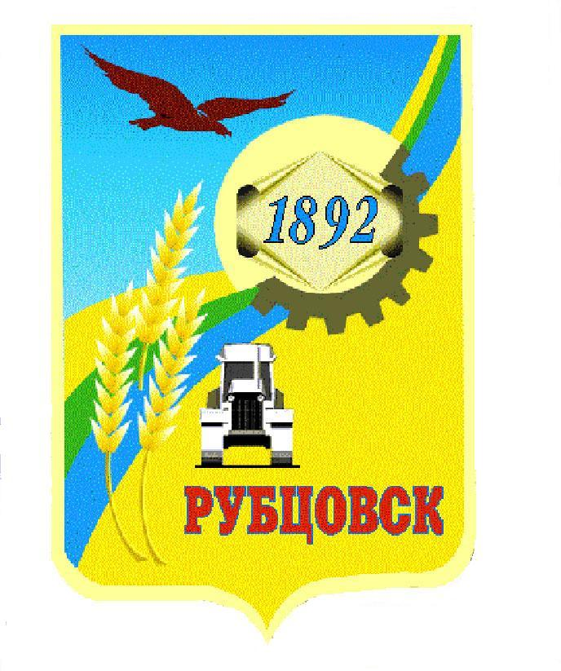
Администрация города Рубцовска
Алтайского края
ПОСТАНОВЛЕНИЕ
12.02.2016 № 547

О внесении изменений в постановление Администрации города Рубцовска Алтайского края от 22.07.2014 №3127 «Об утверждении муниципальной программы «Формирование, эффективное использо-вание, распоряжение и содержание имущества казны муниципального образования город Рубцовск Алтайского края» на 2015-2018 годы» (с изменениями от 25.08.2014 № 3593, от 13.02.2015
№ 913)

В целях развития муниципальной программы «Формирование, эффективное использование, распоряжение и содержание имущества казны муниципального образования город Рубцовск Алтайского края» на 2015-2018 годы», утвержденной постановлением Администрации города Рубцовска Алтайского края от 22.07.2014 № 3127, на основании постановления Администрации города Рубцовска Алтайского края от 13.01.2014 № 154 «Об утверждении Порядка разработки, реализации и оценки эффективности муниципальных программ муниципального образования город Рубцовск Алтайского края», в соответствии с решением Рубцовского городского Совета депутатов Алтайского края от 23.12.2015 года № 628 «О бюджете муниципального образования город Рубцовск Алтайского края на 2016 год», руководствуясь распоряжением Администрации города Рубцовска Алтайского края от 31.08.2015 № 648л, постановляю:
1. Внести в приложение к постановлению Администрации города Рубцовска Алтайского края от 22.07.2014 № 3127 (с изменениями от 25.08.2014 № 3593, 13.02.2015 № 913) «ПАСПОРТ муниципальной программы» следующие изменения:
1.1. В разделе «Объемы финансирования Программы» слова «32612,9 тыс. руб.» заменить на слова «33986,2 тыс. руб.», слова «2015-8578,9 тыс. руб.» на слова «2015-7178,9 тыс. руб.», слова «2016-7641,0 тыс. руб.» на слова «2016-10414,3 тыс. руб.»;
1.2. Раздел «Ожидаемые результаты реализации Программы»
дополнить подпунктом следующего содержания «техническая инвентаризация объектов теплоснабжения, входящих в концессионное соглашение».
1.3. В разделе 4. «Общий объем финансовых ресурсов, необходимых для реализации Программы» слова «32612,9 тыс. руб.» заменить на слова «33986,2 тыс. руб.», слова «2015-8578,9 тыс. руб.» на слова «2015-7178,9 тыс. руб.», слова «2016-7641,0 тыс. руб.» на слова «2016-10414,3 тыс. руб.».
1.4. В разделе 6. «Оценка эффективности реализации Программы» в абзаце 2 после слов «выполнить техническую инвентаризацию» добавить слова «объектов теплоснабжения, входящих в концессионное соглашение».
2. В приложении к Программе:
таблицу № 2 «Перечень мероприятий Программы» изложить в новой редакции. (Приложение № 1);
таблицу № 3 «Объем финансовых ресурсов, необходимых для реализации Программы» изложить в новой редакции. (Приложение № 2).
3. Настоящее постановление разместить на официальном сайте Администрации города Рубцовска Алтайского края в сети Интернет.
4. Контроль за исполнением настоящего постановления оставляю за собой.

Первый заместитель Главы
Администрации города Рубцовска Д.З. Фельдман

Приложение №1
к постановлению Администрации
города Рубцовска Алтайского края
от 12.02.2016 № 547

Перечень мероприятий Программы
Таблица № 2
№ п/п | Цель, задача,  мероприятие |  |  | Ожидаемый результат | Исполнитель  Программы | Сумма расходов, тыс. рублей |  |  |  |  | Источники финансирования
 |  |  |  |  |  | 2015 | 2016 | 2017 | 2018 | всего
1 | 2 |  |  | 3 | 4 | 5 | 6 | 7 | 8 | 9 | 10
Муниципальная программа «Формирование, эффективное использование, распоряжение и содержание имущества казны муниципального образования город Рубцовск Алтайского края» на 2015-2018 годы
1 | Цели  - оптимизация системы учета и эффективности управления объектами казны муниципального образования город Рубцовск Алтайского края;  -увеличение неналоговых поступлений в бюджет города Рубцовска на основе эффективного управления муниципальной собственностью |  |  |  |  | 7178,9 | 10414,3 | 8004,0 | 8389,0 | 33986,2 |  | Всего
 |  |  |  |  |  |  |  |  |  |  |  | в том числе:
 |  |  |  |  |  |  |  |  |  |  |  | федеральный бюджет
 |  |  |  |  |  |  |  |  |  |  |  | краевой бюджет
 |  |  |  |  |  | 7178,9 | 10414,3 | 8004,0 | 8389,0 | 33986,2 |  | бюджет города
 |  |  |  |  |  |  |  |  |  |  |  | внебюджетные источники
2 | Задача 1.  Повышение эффективности управления муниципальным имуществом с использованием всех современных методов и финансовых инструментов; |  |  |  |  | 1552,0 | 7847,2 | 3213,0 | 3352,0 | 15964,2 |  | Всего
 |  |  |  |  |  |  |  |  |  |  |  | в том числе:
 |  |  |  |  |  |  |  |  |  |  |  | федеральный бюджет
 |  |  |  |  |  |  |  |  |  |  |  | краевой бюджет
 |  |  |  |  |  | 1552,0 | 7847,2 | 3213,0 | 3352,0 | 15964,2 |  | бюджет города
 |  |  |  |  |  |  |  |  |  |  |  | внебюджетные источники
3 | Мероприятие 1.1.  Проведение работ по подготовке технической документации на объекты недвижимости казны города Рубцовска, тех.инвентаризацию объектов теплоснабжения, входящих в концессионное соглашение для регистрации права муниципальной собственности, бесхозяйное и выморочное имущество 526 объектов |  | Получение технических паспортов, технических планов, технических заключений, справок на объекты недвижимости |  | Комитет  Администрации  города Рубцовска по управлению имуществом | 1552,0 | 7847,2 | 3213,0 | 3352,0 | 15964,2 |  | Всего
 |  |  |  |  |  |  |  |  |  |  |  | в том числе:
 |  |  |  |  |  |  |  |  |  |  |  | федеральный бюджет
 |  |  |  |  |  |  |  |  |  |  |  | краевой бюджет
 |  |  |  |  |  | 1552,0 | 7847,2 | 3213,0 | 3352,0 | 15964,2 |  | бюджет города
 |  |  |  |  |  |  |  |  |  |  |  | внебюджетные источники
4 | Задача 2.  Формирование собственности муниципального образования город Рубцовск Алтайского края, а именно:  - оформление имущества при передаче из федеральной собственности, собственности субъектов Российской Федерации, собственности иных муниципальных образований, приобретение имущества юридических и физических лиц на возмездной основе;  - оформление в муниципальную собственность бесхозяйного имущества;  -оформление в муниципальную собственность выморочного имущества. |  |  |  |  | 690,0 | 1200,0 | 830,0 | 910,0 | 3630,0 |  | Всего
 |  |  |  |  |  |  |  |  |  |  |  | в том числе:
 |  |  |  |  |  |  |  |  |  |  |  | федеральный бюджет
 |  |  |  |  |  |  |  |  |  |  |  | краевой бюджет
 |  |  |  |  |  | 690,0 | 1200,0 | 830,0 | 910,0 | 3630,0 |  | бюджет города
 |  |  |  |  |  |  |  |  |  |  |  | внебюджетные источники
5 | Мероприятие 2.1. Определение рыночной стоимости 74 объектов движимого и недвижимого имущества казны города Рубцовска для целей приватизации, права аренды имущества. |  | Получение отчетов об оценке объектов для приватизации, права аренды |  | Комитет  Администрации города Рубцовска по управлению имуществом | 690,0 | 1200,0 | 830,0 | 910,0 | 3630,0 |  | Всего
 |  |  |  |  |  |  |  |  |  |  |  | в том числе:
 |  |  |  |  |  |  |  |  |  |  |  | федеральный бюджет
 |  |  |  |  |  |  |  |  |  |  |  | краевой бюджет
 |  |  |  |  |  | 690,0 | 1200,0 | 830,0 | 910,0 | 3630,0 |  | бюджет города
 |  |  |  |  |  |  |  |  |  |  |  | внебюджетные источники
6 | Задача 3.  Совершенствование системы учета объектов казны муниципального образования город Рубцовск Алтайского края. |  |  |  |  | 2761,0 | 147,0 | 1779,0 | 1868,0 | 6555,0 |  | Всего
 |  |  |  |  |  |  |  |  |  |  |  | в том числе:
 |  |  |  |  |  |  |  |  |  |  |  | федеральный бюджет
 |  |  |  |  |  |  |  |  |  |  |  | краевой бюджет
 |  |  |  |  |  | 2761,0 | 147,0 | 1779,0 | 1868,0 | 6555,0 |  | бюджет города
 |  |  |  |  |  |  |  |  |  |  |  | внебюджетные источники
7 | Мероприятие 3.1. Содержание общего имущества многоквартирных жилых домов в доле на площадь встроенных нежилых помещений казны города Рубцовска 6364,94 кв.м., установление минимального размера взноса на капитальный ремонт нежилых помещений общего имущества в многоквартирных домах |  | Содержание имущества |  | Комитет  Администрации  города Рубцовска по управлению имуществом | 2761,0 | 147,0 | 1779,0 | 1868,0 | 6555,0 |  | Всего
 |  |  |  |  |  |  |  |  |  |  |  | в том числе:
 |  |  |  |  |  |  |  |  |  |  |  | федеральный бюджет
 |  |  |  |  |  |  |  |  |  |  |  | краевой бюджет
 |  |  |  |  |  | 2761,0 | 147,0 | 1779,0 | 1868,0 | 6555,0 |  | бюджет города
 |  |  |  |  |  |  |  |  |  |  |  | внебюджетные источники
8 | Задача 4.  Осуществление полномочий органов местного самоуправления муниципального образования город Рубцовск Алтайского края по вовлечению недвижимого имущества в гражданско-правовой оборот. |  |  |  |  | 2175,9 | 1220,1 | 2182,0 | 2259,0 | 7837,0 |  | Всего
 |  |  |  |  |  |  |  |  |  |  |  | в том числе:
 |  |  |  |  |  |  |  |  |  |  |  | федеральный бюджет
 |  |  |  |  |  |  |  |  |  |  |  | краевой бюджет
 |  |  |  |  |  | 2175,9 | 1220,1 | 2182,0 | 2259,0 | 7837,0 |  | бюджет города
 |  |  |  |  |  |  |  |  |  |  |  | внебюджетные источники
9 | Мероприятие 4.1. Обеспечение сохранности 10 объектов муниципальной казны и оплата коммунальных услуг за нежилые помещения 30 объектов |  | Обеспечение сохранности имущества |  | Комитет  Администрации  города Рубцовска по управлению имуществом | 1525,9 | 620,1 | 1532,0 | 1609,0 | 5287,0 |  | Всего
 |  |  |  |  |  |  |  |  |  |  |  | в том числе:
 |  |  |  |  |  |  |  |  |  |  |  | федеральный бюджет
 |  |  |  |  |  |  |  |  |  |  |  | краевой бюджет
 |  |  |  |  |  | 1525,9 | 620,1 | 1532,0 | 1609,0 | 5287,0 |  | бюджет города
 |  |  |  |  |  |  |  |  |  |  |  | внебюджетные источники
10 |  | Мероприятие 4.2.  Оплата транспортного налога на транспортные средства, числящиеся в казне города Рубцовска 130 единиц | Содержание  транспортных  средств,  относящихся к  казне |  | Комитет  Администрации  города Рубцовска по управлению имуществом | 650,0 | 600,0 | 650,0 | 650,0 | 2550,0 |  | Всего
 |  |  |  |  |  |  |  |  |  |  |  | в том числе:
 |  |  |  |  |  |  |  |  |  |  |  | федеральный бюджет
 |  |  |  |  |  |  |  |  |  |  |  | краевой бюджет
 |  |  |  |  |  | 650,0 | 600,0 | 650,0 | 650,0 | 2550,0 |  | бюджет города
 |  |  |  |  |  |  |  |  |  |  |  | внебюджетные источники

Начальник отдела по организации управления
и работе с обращениями Администрации города Т.Д. Платонцева

Приложение № 2
к постановлению Администрации
города Рубцовска Алтайского края
от 12.02.2016 № 547

Объем финансовых ресурсов,
необходимых для реализации Программы
Таблица №3
Источники и направления  расходов | Сумма расходов, тыс. рублей
Источники и направления  расходов | 2015 | 2016 | 2017 | 2018 | всего
1 | 2 | 3 | 4 | 5 | 6
Всего финансовых затрат | 7178,9 | 10414,3 | 8004,0 | 8389,0 | 33986,2
в том числе
из бюджета города | 7178,9 | 10414,3 | 8004,0 | 8389,0 | 33986,2
из краевого бюджета (на условиях софинансирования) | 0 | 0 | 0 | 0 | 0
из федерального бюджета (на условиях софинансирования) | 0 | 0 | 0 | 0 | 0
из внебюджетных источников | 0 | 0 | 0 | 0 | 0
Капитальные вложения | 0 | 0 | 0 | 0 | 0
в том числе | 0 | 0 | 0 | 0 | 0
из бюджета города | 0 | 0 | 0 | 0 | 0
из краевого бюджета (на условиях софинансирования) | 0 | 0 | 0 | 0 | 0
из федерального бюджета (на условиях софинансирования) | 0 | 0 | 0 | 0 | 0
из внебюджетных источников | 0 | 0 | 0 | 0 | 0
Прочие расходы | 7178,9 | 10414,3 | 8004,0 | 8389,0 | 33986,2
в том числе
из бюджета города | 7178,9 | 10414,3 | 8004,0 | 8389,0 | 33986,2
из краевого бюджета (на условиях софинансирования) | 0 | 0 | 0 | 0 | 0
из федерального бюджета (на условиях софинансирования) | 0 | 0 | 0 | 0 | 0
из внебюджетных источников | 0 | 0 | 0 | 0 | 0

Начальник отдела по организации управления
и работе с обращениями Администрации города Т.Д. Платонцева

